2016—2017学年度第一学期期末学业水平测试
高一 生物

本试卷分为第Ⅰ卷（选择题）和第Ⅱ卷（非选择题）两部分。第Ⅰ卷1页至6页，第Ⅱ卷6页至8页，满分100分，考试时间为100分钟。
注意事项：

- 答题前，考生务必将自己的姓名、准考证号填写在答题卡规定的位置上，将条形码准确粘贴在条形码粘贴区。
2．答第Ⅰ卷时，选出每小题答案后，用2B铅笔把答题卡上对应题目的答案标号涂黑。如需改动，用橡皮擦干净后，再选涂其它答案。
3. 答第Ⅱ卷时，必须使用0.5毫米黑色字迹签字笔，将答案书写在答题卡规定的位置上。
4. 所有题目都必须在答题卡上作答，在试题卷上答题无效。考试结束后，只将答题卡交回。

第Ⅰ卷（选择题，共40分）
一、选择题（共40题，每题1分，共40分。下列各题给出的四个选项只有一个选项符合题意。）
1. 下列关于细胞的说法，正确的是
A. 细胞是所有生物体结构和功能的基本单位 B. 细胞是地球上最基本的生命系统
C. 同一生物体的细胞结构和功能都相同 D. 单细胞生物都是原核生物
2. 在特定的培养基上，培育出了纯种的酵母菌，这些酵母菌构成了一个
A. 个体 B. 种群 C. 群落 D. 组织
3. 某种蛋白质由两条肽链组成，共含有100个氨基酸，若氨基酸的相对分子质量平均是120，则该蛋白质的相对分子质量约是
A. 10236 B. 12000 C. 10218 D. 13764
4. DNA是生物的主要的遗传物质，在绿色植物的叶肉细胞内，它分布于
A. 细胞核、细胞质基质 B. 细胞核、核糖体
C. 细胞核、内质网 D. 细胞核、叶绿体、线粒体
5. 下列关于显微镜的操作方法中，正确的一组是
A. 在塑料薄膜上用笔写下“p﹥q”，在显微镜视野中观察到的图像应是“p﹤q”
B. 换用高倍镜后，必需先用粗准焦螺旋调焦，再用细准焦螺旋调焦
C. 视野中有一异物，若移动装片和转动目镜后异物仍不动，则异物位于反光镜上
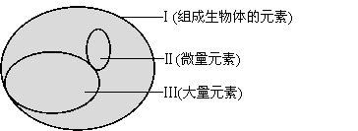
D. 换高倍镜后，视野会变暗，一般需增加进光量
6.右图为元素在生物体内的含量分布情况，下列说法不正确的是
A. Ⅰ在非生物界中都能找到，体现了生物界与非生物界的统一性
B. Ⅱ含量虽少，但却是生物体正常生命活动不可缺少的
C. Ⅱ和Ⅲ一旦缺乏可能会导致相应的病症
D. P、S、K、Ca、Zn属于大量元素
7. 下列各选项中的几种物质都由相同种类元素组成的是
A. 胆固醇、脂肪酶 B. 淀粉、半乳糖、糖原
C. 氨基酸、核苷酸、葡萄糖 D. 性激素、生长激素、胰岛素
8. 生物膜为细胞内各种化学反应的进行创造了有利条件。下列各结构及其所对应的增大膜面积的方式，不确切的是
A．线粒体通过内膜折叠形成嵴增大膜面积 B．叶绿体通过类囊体膜的堆积增大膜面积
C．高尔基体通过产生小泡增大膜面积 D．细胞通过内质网的折叠增大膜面积
9. 下列关于组成细胞的化合物的叙述,不正确的是
A. 蛋白质肽链的盘曲和折叠被解开时,其特定功能并未发生改变
B. RNA与DNA的基本组成单位均为四种核苷酸,RNA与DNA均可储存遗传信息
C. 蔗糖和乳糖水解的产物都有葡萄糖
D. 胆固醇是构成细胞膜的重要成分,在人体内还参与血液中脂质的运输
10. 使荷叶呈现绿色、荷花呈现红色的物质（色素）分布场所分别为
A. 叶绿体、液泡 B. 高尔基体、液泡
C. 线粒体、高尔基体 D. 叶绿体、细胞质基质
11. 当细胞处于饥饿状态时，可水解自身生物大分子，产生营养成分，供细胞急需。在此过程中起积极作用的细胞器是
A. 线粒体 B. 高尔基体 C.溶酶体 D. 核糖体
12. 用动物受精卵做右图所示的三个实验，下列说法中不正确的是
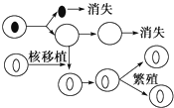
A. 提取受精卵的细胞核单独培养，不久细胞核就退化消失，说明细胞核离开细胞质则不能生存
B. 把去掉细胞核的细胞单独培养，不久细胞死亡消失，说明细胞质离开细胞核则不能生存
C. 该实验说明只有保持细胞的完整性，细胞才能正常地进行生命活动
D. 细胞核和细胞质都是细胞的控制中心
13. 进行生物实验时，正确选择实验材料和方法是得出正确结论的前提，下列有关实验材料或方法的选择，正确的是
A. 研究分泌蛋白的形成过程——同位素标记法
B. 真核细胞的三维结构模型——概念模型
C. 提取并研究细胞膜的化学成分——公鸡的成熟红细胞
D. 观察叶绿体和线粒体——人口腔上皮细胞
14. 下列关于生物膜系统的说法，正确的是
A. 细胞膜、叶绿体的内膜与外膜、内质网膜与小肠黏膜都属于生物膜系统
B. 所有的酶都在生物膜上，没有生物膜,细胞就无法进行各种代谢活动
C. 生物膜的组成成分和结构都是一样的，在结构和功能上紧密联系
D. 细胞内的生物膜把各种细胞器分隔开，使细胞内的化学反应不会互相干扰ziyuanku.com
15. 下列关于细胞核的叙述错误的是
A. 细胞核的核膜具有双层膜，把核内物质与细胞质分开
B. 染色质和染色体是同一物质在细胞不同时期的两种存在状态
C. 核孔实现了细胞间的信息交流
D. 核仁与某种RNA的合成以及核糖体的形成有关
16. 以下关于糖类和脂质的叙述，正确的是
A. 蔗糖水解后的产物均不具有还原性
B. 脱氧核糖只存在于动物细胞中
C. 糖类和脂质的元素组成都含有C、H、O
D. 维生素D只能有效地促进人和动物肠道对钙的吸收
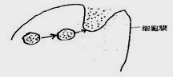
17. 右图不能表示下列哪项生理过程
A. 唾液腺细胞分泌唾液淀粉酶 B. CO₂由细胞内排出到细胞外
C. 胰岛细胞分泌胰岛素 D. 免疫细胞分泌抗体
18．下列有关细胞结构和功能的叙述，错误的是
A．构成细胞膜的磷脂分子和蛋白质分子大多数是可以运动的
B．核糖体是细胞内蛋白质的“装配机器”，都游离于细胞质中发挥作用
C．消化道和呼吸道上皮细胞表面的糖蛋白有保护和润滑作用
D．能将无机物转化成有机物的细胞不一定含有叶绿体
19．甜菜根细胞的液泡中有花青素，使块根为红色。将块根切成小块放在蒸馏水中，水无明显的颜色变化，但将块根用盐酸处理后再放入蒸馏水中，则能使水变红。其原因是
A．花青素不溶于水而溶于盐酸 B．盐酸破坏了细胞膜的选择透过性
C．盐酸破坏了原生质层的选择透过性 D．盐酸破坏了细胞壁
20．下面是几种细胞器的结构模式图。其中被称为有机物合成“养料制造车间”的是
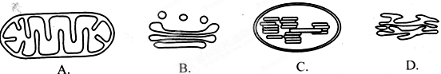

21．下列对有关实验的叙述，正确的是
A. 在“绿叶中色素的提取和分离”实验中，分离色素时层析液不能触及滤液细线
B. 在“观察DNA和RNA在细胞中的分布”实验中,甲基绿使RNA呈绿色，吡罗红使DNA呈红色
C. 甘蔗茎的薄壁组织中含有较多糖且近于无色，因此可以作为还原糖的鉴定的材料
D. 用高倍镜观察线粒体时用到的染液为台盼蓝染液，线粒体被染成蓝绿色
- 在“比较过氧化氢在不同条件下的分解”实验中，对1～4号试管的过氧化氢溶液分别进行4种不同处理（常温、90℃水浴加热、滴入2滴FeCl₃溶液、滴入2滴新鲜肝脏研磨液）后，观察实验现象，以下有关该实验的叙述正确的是
A. 试管2和3的基本反应原理相同
B. 比较试管2和4，可说明酶具有催化作用
C. 若将试管4中的新鲜肝脏研磨液换成久置肝脏研磨液，则反应速率将减小
D. 比较试管1和4，说明酶具有高效性
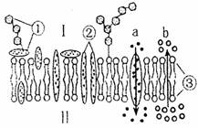
23. 下图表示细胞膜的亚显微结构模式图，其中a和b为物质的两种运输方式,下列对细胞膜结构和功能的叙述错误的是
A. 组成细胞膜的化学元素是C、H、O、N、P
B. 如图所示若为小肠上皮细胞膜，则a可代表细胞吸收甘油，b可代表细胞排除K^{＋ziyuanku.com}
C. 适当提高温度将加快②和③的流动速度
D. 图中b过程属于被动运输，a过程经过的结构是载体蛋白
24. 下列有关酶和ATP的叙述正确的是
A. 在人体的生命活动中，酶可起到催化和调节等作用
B. 酶与无机催化剂不同的是能降低化学反应的活化能
C. 吸能反应往往与ATP水解有关
D. ATP中的A被称为腺苷，是组成RNA的基本单位
25. 下列哪一项不是细胞间信息交流的方式
A. 胰岛细胞产生的胰岛素经血液运输作用于组织细胞
B. 细胞膜将细胞与环境分隔开
C. 精子和卵细胞相互接触完成受精作用
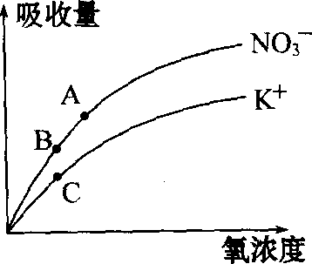
D. 高等植物细胞之间通过胞间连丝相互连接
26. 右图是玉米在不同的含氧情况下从硝酸钾溶液中吸收K⁺和NO₃⁻的曲线。影响A、B两点和B、C两点吸收量不同的因素分别是
A. 载体数量、能量 B. 能量、载体数量
C. 载体数量、离子浓度 D. 能量、离子浓度
27. 将乳清蛋白、淀粉、胃蛋白酶、唾液淀粉酶和适量水混合装入一个容器内，调整 pH 至 2.0 ，进行37℃的恒温水浴，过一段时间后，容器内剩余的物质是
A. 淀粉、胃蛋白酶、多肽、水 B. 唾液淀粉酶、淀粉、胃蛋白酶、水
C. 唾液淀粉酶、胃蛋白酶、多肽、水 D. 唾液淀粉酶、麦芽糖、胃蛋白酶、多肽、水
28. 生物体内形成ATP的过程有
(1)光反应 (2)暗反应 (3)有氧呼吸第二阶段 (4)丙酮酸产生乳酸的过程 (5)丙酮酸产生酒精的过程 (6)无氧呼吸产生丙酮酸的过程
A．(1)(3)(6) B．(2)(4)(6) C．(4)(5)(6) D．(2)(3)(4)(6)
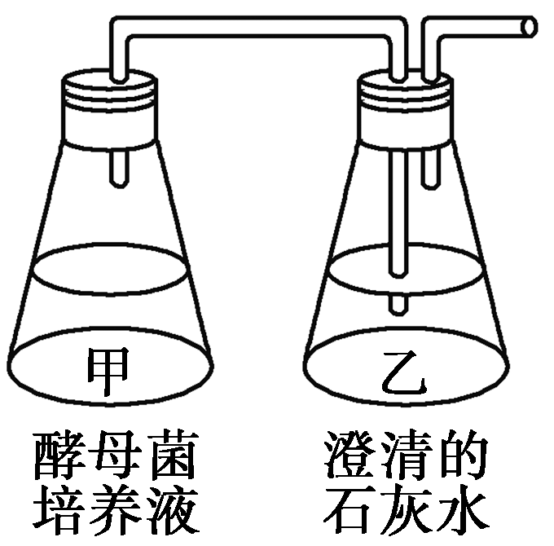
29. 利用右图所示装置探究酵母菌的无氧呼吸，正确的操作方法是
A．甲瓶先敞口培养一段时间后，再连通乙瓶
B．甲瓶密封后，应该立即连通乙瓶
C．甲瓶密封后，培养一段时间，再连通乙瓶
D．实验结束后，在乙瓶中加入重铬酸钾检验酒精
30. ATP是细胞内的能量“通货”，下列有关叙述中，不正确的是
A. 菠菜叶肉细胞能形成ATP的细胞器有线粒体和叶绿体
B. 光反应过程中，叶绿体中ADP由叶绿体基质向类囊体膜运动，ATP则向相反方向运动
C. 主动运输、肌肉收缩、大脑思考的直接能源物质都是ATP
D. 在线粒体中合成ATP所需要的能量都是来自[H]和氧气结合时释放的
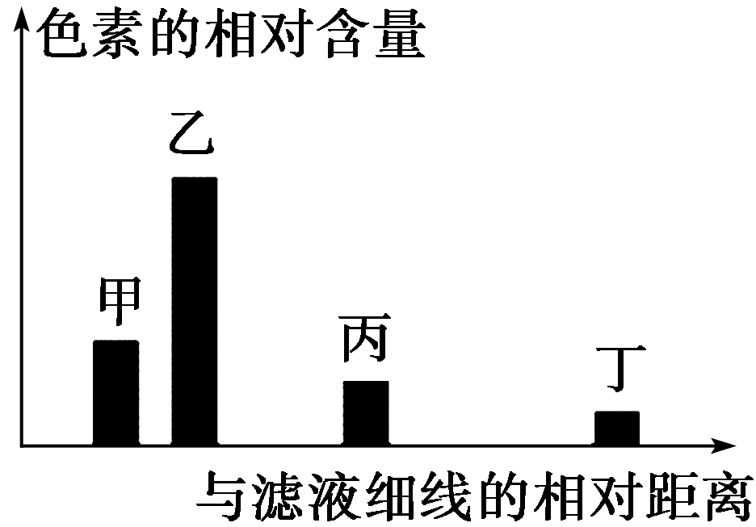
31. 右图为新鲜菠菜叶中四种色素的相对含量及在滤纸条上的分离情况。下列说法不正确的是
资*源%库 ziyuanku.comA．叶绿体中的四种色素分布在类囊体薄膜上
B．丁为胡萝卜素，是因为其在层析液中的溶解度最高，
在滤纸上扩散最快
C．四种色素在层析液中溶解度最大的是甲
D．发黄菠菜叶中色素含量显著减少的是甲和乙
32. 提取鼠肝脏细胞的线粒体为实验材料，向盛有线粒体的试管中注入丙酮酸时，测得氧的消耗量较大；当注入葡萄糖时，测得氧的消耗量几乎为零；同时注入细胞质基质和葡萄糖时，氧消耗量又较大。对上述实验结果的解释错误的是
A. 线粒体内进行的是丙酮酸彻底分解和消耗氧气生成水的过程
B. 在线粒体内不能完成葡萄糖的分解，而能完成丙酮酸的分解过程
C. 葡萄糖分解成丙酮酸是在细胞质基质中完成的，不需要消耗氧气
D. 有氧呼吸中，水的参与和生成都是在细胞质基质中进行的
33. 在生物体内，下列生理活动只能单向进行的是
A. 质壁分离过程中水分子的扩散 B. 甲状腺细胞吸收碘
C. 肝细胞中糖原与葡萄糖的转化 D. 活细胞内ATP与ADP的转化
34. 光合作用中RuBP羧化酶能催化CO₂+C₅（即RuBP）→2C₃，为测定RuBP羧化酶的活性，某学习小组从菠菜叶中提取该酶，用其催化C₅与¹⁴CO₂的反应，并检测产物¹⁴C₃的放射性强度。下列分析错误的是资*源%库 ziyuanku.com
A. 菠菜叶肉细胞内BuBP羧化酶催化上述反应的场所是叶绿体基质
B. 测定RuBP羧化酶活性的过程中运用了同位素标记法
C. 单位时间内¹⁴C₃生成量越多说明RuBP羧化酶活性越高
D. RuBP羧化酶催化的上述反应需要在无光条件下进行
35. 下列有关生物的共同特征的叙述，正确的是
A. 酵母菌、乳酸菌都是细菌
B. 酵母菌、乳酸菌、硝化细菌都不含叶绿体，都进行有氧呼吸
C. 乳酸菌、硝化细菌、蓝藻都是原核生物，且都有细胞壁，都含有DNA和RNA分子
D. 乳酸菌、硝化细菌都是异养生物，在电镜下可观察到核糖体附着在内质网上
36. 葡萄糖穿越细胞膜进入红细胞的运输速度存在一个饱和值，该值的大小取决于
A．细胞内的氧浓度 B．细胞内外葡萄糖浓度差值
C．细胞膜上相应载体的数量 D．细胞膜外的糖蛋白数量
37. 某同学在实验室中做“观察洋葱表皮细胞的质壁分离和复原”实验时，在老师的帮助下，进行了一系列的创新实验，实验步骤和现象如表所示。下列有关推断或解释不正确的是
实验组 | 加入的试剂 | 5min后的现象 | 再过5min | 滴加清水5min
① | 质量浓度为0.3g·mL⁻¹的蔗糖溶液 | x | 无变化 | 质壁分离复原
② | 质量浓度为0.5g·mL⁻¹的蔗糖溶液 | 质壁分离 | y | 无变化
③ | 物质的量浓度为1mol·L⁻¹的KNO₃溶液 | 质壁分离 | 质壁分离复原 | z
④ | 物质的量浓度为1mol·L⁻¹的醋酸溶液 | 无变化 | 无变化 | 无变化
A. x为质壁分离，因为细胞壁的伸缩性小于原生质层
B. y为质壁分离，可能导致细胞失水过多而死亡
C. z为细胞稍增大，细胞液颜色逐渐变浅
D. ④组无变化是因为细胞吸水量等于失水量
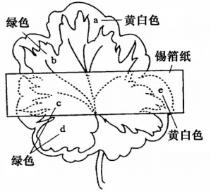
38. 某植物叶片不同部位的颜色不同，将该植物在黑暗中放置48h后，用锡箔纸遮蔽叶片两面，如右图所示。在日光下照光一段时间，去除锡箔纸，用碘染色法处理叶片，观察到叶片有的部位出现蓝色，有的没有出现蓝色。其中，没有出现蓝色的部位是
A. a、b和d资*源%库
B. a、c和e
C. c、d和e
D. b、c和e

- 通过实验测得一片叶子在不同光照条件下CO₂吸收和释放的情况，得到如下图所示曲线。下图中所示细胞发生的情况与曲线中ab段(不包括a、b两点)相符的一项是
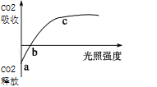
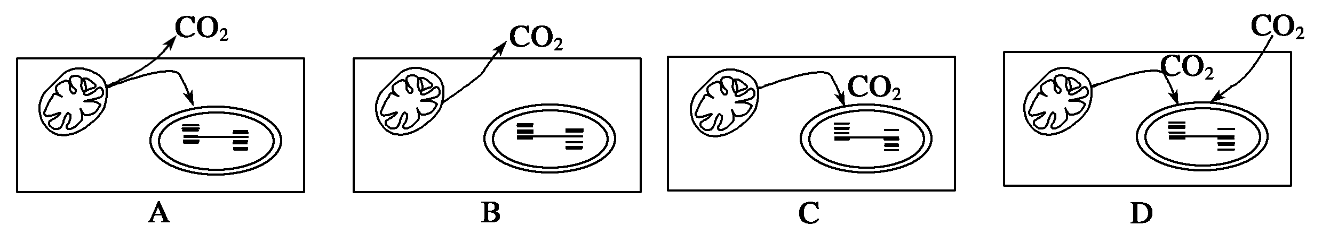

40. 科学家研究CO₂ 浓度、光照强度和温度对同一植物光合作用强度的影响，得到实验结果如下图。请据图判断下列叙述正确的是
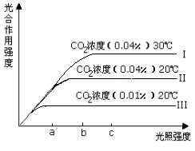
A. 光照强度为a时,造成曲线II和III光合作用强度差异的原因是温度不同
B. 光照强度为a～c时,曲线I、III光合作用强度随光照强度升高而升高
C. 光照强度为a～b时,曲线I、II光合作用强度随CO₂浓度升高而升高
D. 光照强度为b时,造成曲线I和II光合作用强度差异的原因是温度的不同

第Ⅱ卷（非选择题，共60分）
二、非选择题（共6小题，共计60分，题中[ ]内填图中番号， 上填文字。）
41. （8分）下图的图解表示构成细胞的元素、化合物，a、b、c、d代表不同的小分子物质，A、B、C代表不同的大分子物质，请分析回答下列问题：
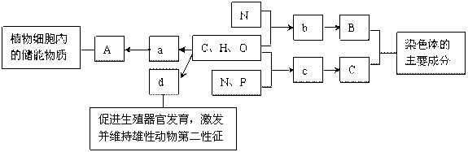

(1)在动物细胞内，与物质A作用最相近的物质是 。
(2)A、B、C中能在细胞核内合成的是[ ] ，a、b、c、d中种类最多的是[ ] ，其结构简式是 。
(3)物质c在人体细胞中共有 种，分子中的 不同决定了c的种类不同。
(4)细胞内的B和C都可与某些试剂发生特定的颜色反应。能与B反应产生紫色物质的试剂是 。
(5)若B、C构成了细胞膜的基本结构,则C是 。

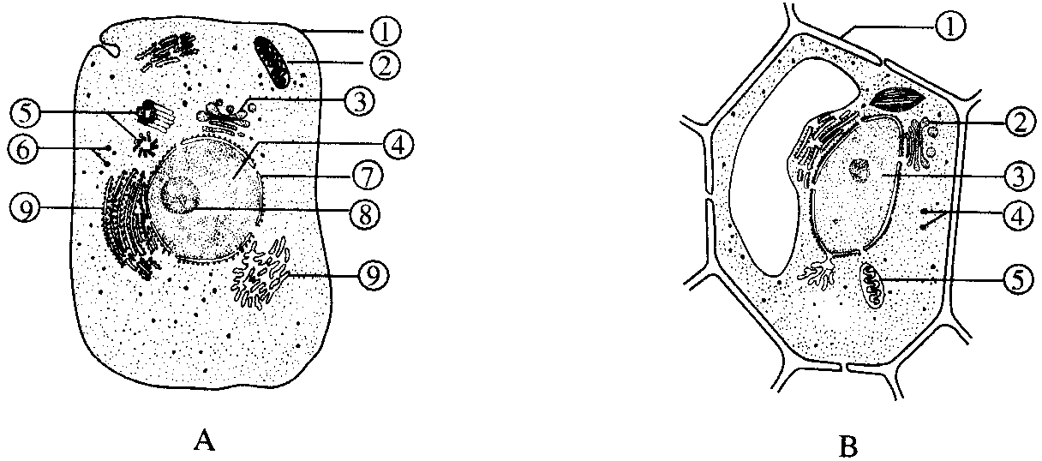
42．（10分）下图是细胞亚显微结构模式图。请根据图回答下面的问题。

⑩

细胞亚显微结构模式图

(1) 图A属于________（填“植物”或“动物”）细胞，其主要依据是 。若某细胞含有A、B中的各种细胞器，则为 细胞。
(2)图A中③的功能是对来自［ ］ 的蛋白质进行加工。
(3)图A中④是指 ；图A中[ ] 与细胞的有丝分裂有关。
(4)图B中与①形成直接有关的细胞器是[ ]
(5)如果B为大蒜根尖成熟区细胞，则应该没有 ，若该图是大肠杆菌的结构模式图，在细胞质中应只有[ ] 。
(6)A图①②③⑦⑨结构的膜在结构和功能上是紧密联系的统一整体，称为 。
43．（10分）右图表示细胞膜的亚显微结构模式图，据图回答。
(1)动物细胞吸水膨胀后，D的厚度将变小，这说明细胞膜具有 的结构特点。
(2) 细胞膜选择透过性的分子基础是 具有疏水性和 具有专一性。
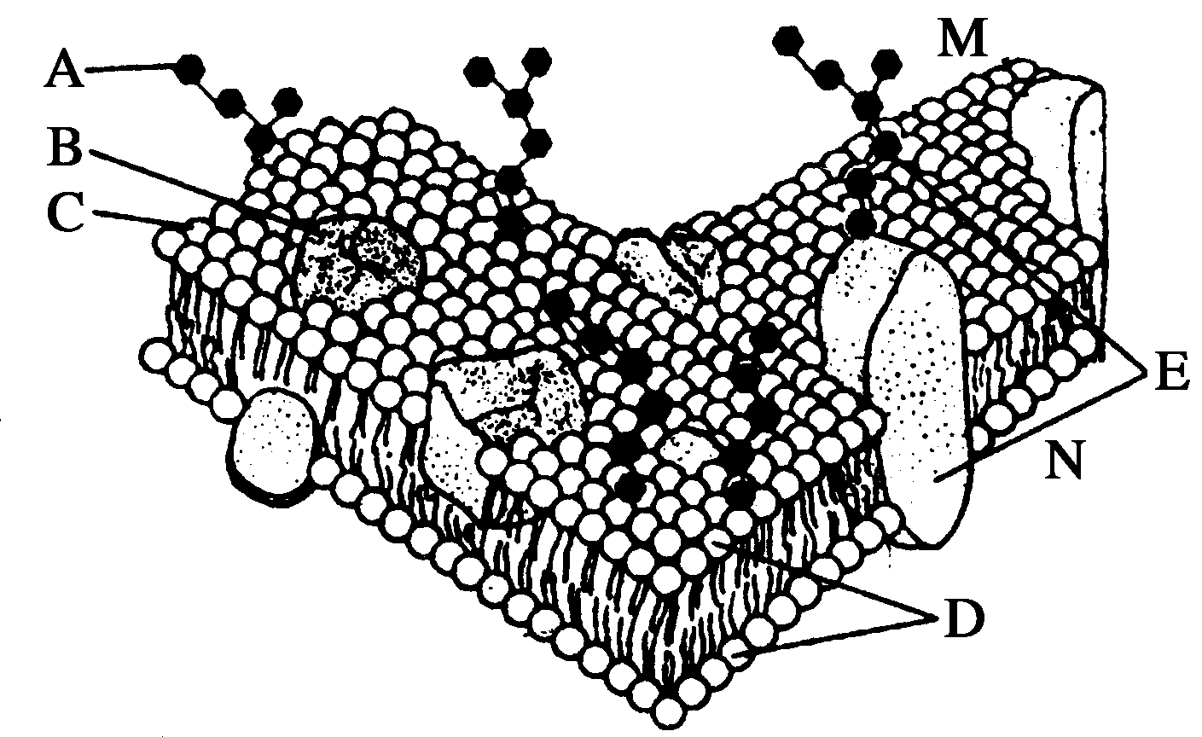
(3)与细胞膜的识别功能有关的物质是[ ] 。
(4)细胞膜的外侧是 (M、N)侧，判断的依据是 。
(5)细胞膜的功能越复杂其上的[ ] 的种类和数量就越多。
(6)研究表明硒对线粒体膜有稳定作用，可以推测人体缺硒时下列细胞中最易受损的是 （填序号）。
①脂肪细胞 ②淋巴细胞 ③心肌细胞 ④口腔上皮细胞
44.（10分）请解读下面与酶有关的几个图示、曲线，并据图回答下列问题。
(1)图1和图2是与酶的特性相关的图示。请回答下列问题：
图1和图2分别表示了酶具有 和 的特性。
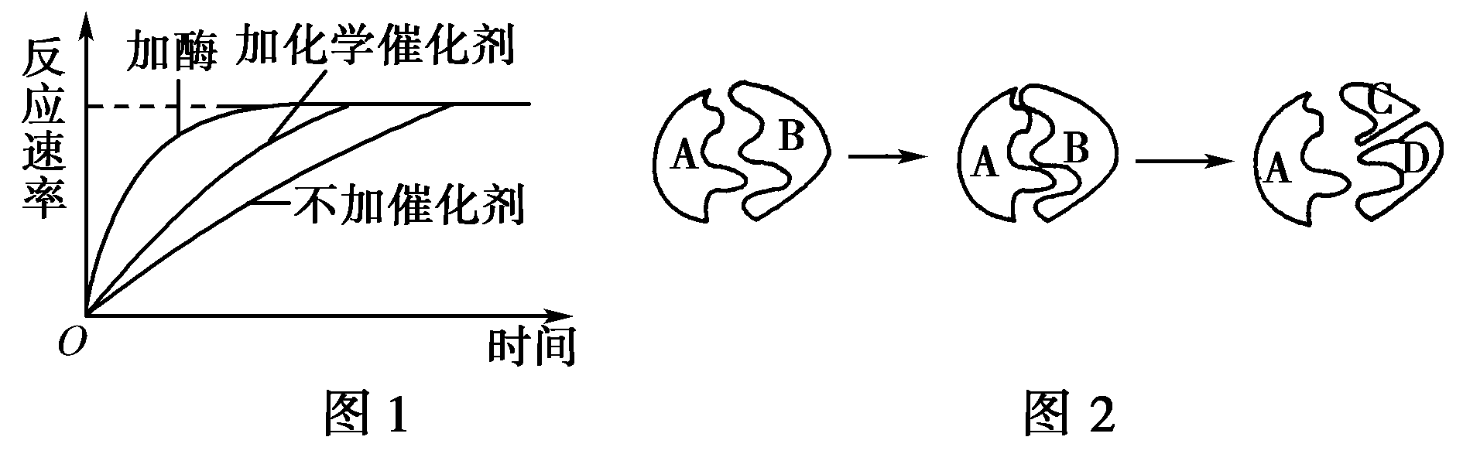
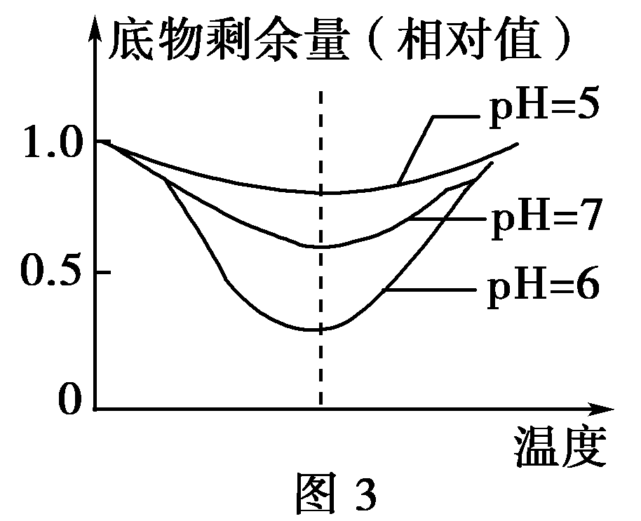

WWW.ziyuanku.com

(2)图3是与酶活性影响因素相关的曲线，当pH从5上升到7，酶活性的变化过程是 ；从图示曲线我们还可以得出的结论是随着pH的变化， 不变。
(3)图4和图5是底物浓度和酶浓度对酶促反应速率的影响曲线，请据图分析回答：
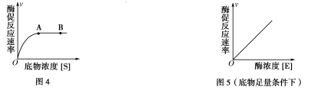

图4中A点后酶促反应速率不再增加，其限制性因素主要是 。从图5可以得出的结论是在底物足量条件下， 。
45. (10分) 如图表示大气中氧的浓度对植物非绿色器官CO₂生成量和O₂吸收量的影响。试据图回答下列问题：
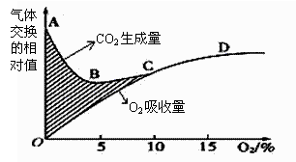
(1)大气中氧浓度为5%时，该器官的细胞呼吸方式为 。
(2)无氧呼吸强度与氧浓度之间的关系是随氧浓度的增加，无氧呼吸 。为了有利于贮藏蔬菜或水果，贮藏室内的氧气应调节到图中的哪一点所对应的浓度？ 。
(3)图中当达到D点时CO₂生成量不再增加的内因是________。研究发现马铃薯块茎细胞的无氧呼吸不能用CO₂生成量来表示，原因是 。
(4)若要测定植物绿叶的呼吸强度，要在 条件下进行。
(5) 图中两条曲线相交于C点，对于B、C点， 以下叙述正确的有(多选)( )
A．C点时，植物既进行无氧呼吸，又进行有氧呼吸
B．C点时，植物只进行有氧呼吸，此时无氧呼吸被完全抑制
C．B点时，无氧呼吸强度最弱
D．B点时，植物呼吸强度最弱
(6)当外界氧浓度为4%～5%时，该器官CO₂的生成量相对值为0.6，而O₂的吸收量相对值为0.3。此时，无氧呼吸消耗的葡萄糖相当于有氧呼吸消耗的葡萄糖的 倍。WWW.ziyuanku.com
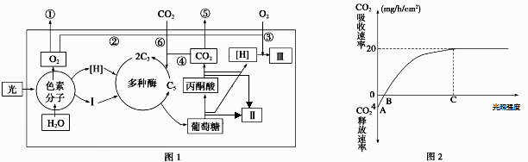
46．(12分)下图1表示某植物叶肉细胞中发生的某些生理过程，其中Ⅰ、Ⅱ、Ⅲ表示物质，①～⑥表示气体的转移途径，图2表示该植物在不同光照强度下光合作用速率(用CO₂吸收速率表示)的变化。请据图回答：

(1)图1中物质Ⅰ的分子结构简式为 。物质Ⅲ的生成场所是 。
(2)图1中光合作用产生的有机物（CH₂O）中的氧来源于原料中的 ，有氧呼吸产生的CO₂中的氧来自于原料中的 。
(3)在图2中C点光照强度条件下，突然降低环境中CO₂浓度，短时间内叶肉细胞中C₅的含量将 （增加、不变、降低）。
(4)图2中，当光照强度为C时，植物光合作用固定CO₂的速率是 mg/h/cm²。
(5)图2中，当光照强度为C时，限制光合作用强度不再增加的外界因素可能是 等。当光照强度为B时，叶肉细胞光合作用固定CO₂的量 (大于、等于或小于)呼吸作用生成CO₂的量。光照强度在0～C 范围内，光合作用速度主要受 影响。
简阳市2016—2017学年度第一学期期末学业水平检测
高一 生物
参考答案

第Ⅰ卷（选择题，共40分）
一、选择题（每题1分，共40分。）
1.B 2.B 3.A 4.D 5.D 6.D 7.B 8.C 9.A 10.A 11. C 12.D 13.A
14.D 15.C 16. C 17.B 18.B 19.C 20.C 21.A 22.C 23.B 24.C 25.B 26. B
27.A 28.A 29.C 30.D 31.C 32.D 33.B 34.D 35.C 36. C 37.D 38.B 39.A
40.D
第Ⅱ卷（非选择题，共60分）
二、非选择题（专有名词有误不给分，[ ] 要番号和文字都对才给分，除注明外其余每空1分。）
- （共8分，每空1分）
(1)糖原 (2)[C]DNA ； [b]氨基酸 ；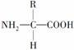
(3)4 ；（含N）碱基 (4)双缩脲试剂 （5） 磷脂
- （共10分，每空1分）
（1）动物； 无细胞壁； 低等植物 （2）[⑨]内质网 （3）染色质； [⑤]中心体
（4）[②]高尔基体 （5）叶绿体 ；[④]核糖体 （6）生物膜系统
43.（共10分，除注明外，其余每空1分）
(1) 有一定的流动性 （2）磷脂双分子层（磷脂 ）； 载体蛋白（ 膜转运蛋白）（只写“蛋白质”不正确）
（3）[E]糖蛋白 （4）M ； M侧有多糖（糖蛋白） （5） B(2分) （6）③(2分)
44.（共10分，除注明外，其余每空1分）
(1)高效性 ； 专一性 (2)先上升后下降 （其他合理答案也可）(2分) ；
酶的最适温度(2分) (3)酶的浓度(数量)和活性(2分，答对一个得1分) ；
酶促反应速率与酶浓度呈正相关（其他合理答案也可）(2分)
- （共10分，除注明外，其余每空1分）
- 无氧呼吸和有氧呼吸 (2)逐渐减慢（降低或被抑制） ；B
(3) 呼吸酶（线粒体）数量有限 ； 马铃薯块茎细胞的无氧呼吸不产生CO₂
(4)黑暗（遮光） （5）BD (2分，选对一个得1分，错选0分) （6）3 (2分)
- （共12分，除注明外，其余每空1分）
- A－P～P～P； 线粒体内膜 （2） CO₂ ； 有机物（CH₂O）和水 (3)增加
(4)24 (2分) （5）温度、CO₂浓度(2分，答对一个得1分) ； 大于(2分)； 光照强度

